, 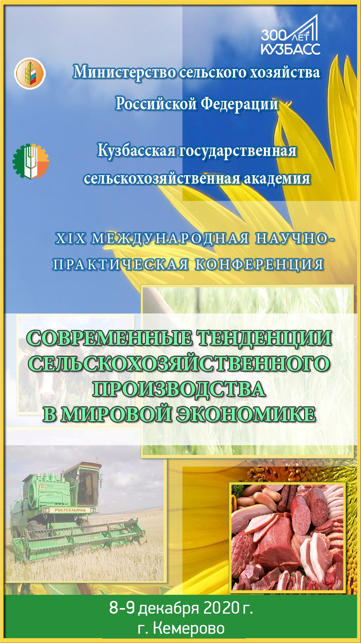

УВАЖАЕМЫЕ КОЛЛЕГИ!
Кузбасская государственная сельскохозяйственная академия приглашает Вас принять участие в работе XIX Международной научно-практической конференции «Современные тенденции сельскохозяйственного производства в мировой экономике», которая состоится в 8-9 декабря 2020 года в г. Кемерово.
К участию в конференции приглашаются аспиранты, преподаватели, ученые, сотрудники вузов, НИИ, сельскохозяйственных и перерабатывающих предприятий.
Рабочие языки конференции – русский и английский.
Материалы конференции будут включены в Российский индекс научного цитирования (РИНЦ).
Избранные статьи материалов конференции будут опубликованы в сборнике, индексируемом в базе Web of Science в 2021 году.

ОРГАНИЗАЦИОННЫЙ КОМИТЕТ:
Ижмулкина Екатерина Александровна – председатель, врио ректора, проректор по НИР Кузбасской ГСХА; канд. экон. наук;
Константинова Ольга Борисовна – заместитель председателя, начальник научного отдела Кузбасской ГСХА; канд. с.-х. наук;
Егушова Елена Анатольевна – доцент кафедры агробиотехнологий Кузбасской ГСХА; канд. техн. наук;
Хромова Татьяна Юрьевна – доцент кафедры гуманитарных дисциплин Кузбасской ГСХА; канд. истор. наук
Бондарева Галина Сергеевна – доцент кафедры менеджмента и агробизнеса Кузбасской ГСХА; канд. экон. наук
Санкина Ольга Владимировна – доцент кафедры агроинженерии Кузбасской ГСХА; канд. техн. наук
Чалова Наталья Анатольевна – заведующая кафедрой селекции и генетики в животноводстве Кузбасской ГСХА; канд. с.-х. наук;
Пазин Максим Анатольевич – доцент кафедры агрономии, селекции и семеноводства Кузбасской ГСХА; канд. с.-х. наук;
Яковченко Марина Александровна – доцент кафедры ландшафтной архитектуры Кузбасской ГСХА; канд. хим. наук
Витязь Светлана Николаевна – заведующая кафедрой ландшафтной архитектуры Кузбасской ГСХА; канд. биол. наук
Маринов Николай Андреевич – начальник отдела инновационных технологий Кузбасской ГСХА;
Березина Анна Сергеевна – начальник центра цифрового образования и научно образовательных ресурсов Кузбасской ГСХА;
Мачнова Светлана Анатольевна – специалист научного отдела Кузбасской ГСХА.

КОНФЕРЕНЦИЯ ПРОВОДИТСЯ:
Адрес: ФГБОУ ВО Кузбасская ГСХА, 650056, Кемеровская область, г. Кемерово, ул. Марковцева, 5
Телефон для справок: +7-923-507-1289
Электронный адрес: library82@mail.ru
Контактные лица: Константинова Ольга Борисовна, Мачнова Светлана Анатольевна.

ИНФОРМАЦИЯ ДЛЯ УЧАСТНИКОВ КОНФЕРЕНЦИИ С ИНДЕКСАЦИЕЙ МАТЕРИАЛОВ В СИСТЕМЕ РОССИЙСКОГО ИНДЕКСА НАУЧНОГО ЦИТИРОВАНИЯ (РИНЦ):

Направления конференции
1. Разработка кормовых добавок и кормление сельскохозяйственных животных и птиц.
2. Робототехника и механизация в АПК.
3. Генетика и селекция в животноводстве.
4. Инновационные технологии переработки сельскохозяйственной продукции.
5. Функциональное питание: актуальность и технологии.
6. Биоремедиация, экология и рациональное природопользование.
7. Аквакультура: состояние и пути развития.
8. Современные проблемы агрономии и пути их решения.
9. Ветеринарная медицина и зоотехния.
10. Экономические инструменты развития АПК.

Условия участия
Участникам необходимо предоставить до 20 ноября 2020 г. в адрес оргкомитета:
- статью в электронном виде с учетом указанных требований к оформлению, объемом от 4 до 10 страниц;
- заявку участника согласно форме;
3) оргкомитет оставляет за собой право отклонить материалы, не отвечающие содержательным или формальным требованиям.
За публикацию материалов конференции (РИНЦ) предусмотрен организационный взнос в размере 150 руб. (НДС в т.ч.) за одну страницу печатного текста (для аспирантов бесплатно).
Организационный взнос оплачивается только после рецензирования и подтверждения организационного комитета о возможности публикации статьи.
Реквизиты для оплаты организационного взноса:
ФГБОУ ВО Кузбасская ГСХА
650056, г. Кемерово, ул. Марковцева, 5
ИНН 4205035690 КПП 420501001
ОКОНХ 92110 ОКПО 26647331
ОКТМО 32701000 БИК 043207001
ОГРН 1024240680199 от 12.08.2002 г. Получатель УФК по Кемеровской области
(ФГБОУ ВО Кузбасская ГСХА л/сч. 20396X20640)
р/сч. 40501810700002000001 Отделение Кемерово КБК 00000000000000000130

Назначение платежа: организационный взнос за участие в конференции.

ИНФОРМАЦИЯ ДЛЯ УЧАСТНИКОВ КОНФЕРЕНЦИИ С ИНДЕКСАЦИЕЙ МАТЕРИАЛОВ В СБОРНИКЕ WEB OF SCIENCE

Направления конференции
1. Разработка кормовых добавок и кормление сельскохозяйственных животных и птиц.
2. Робототехника и механизация в АПК.
3. Генетика и селекция в животноводстве.
4. Инновационные технологии переработки сельскохозяйственной продукции.
5. Функциональное питание: актуальность и технологии.
6. Биоремедиация, экология и рациональное природопользование.
7. Аквакультура: состояние и пути развития.
8. Современные проблемы агрономии и пути их решения.
9. Ветеринарная медицина и зоотехния.
10. Экономические инструменты развития АПК.

Условия участия
Участникам необходимо предоставить до 20 ноября 2020 г. в адрес оргкомитета:
1) статью в электронном виде с учетом указанных требований к оформлению, объемом от 4 до 10 страниц;
2) заявку участника согласно форме;
3) оргкомитет оставляет за собой право отклонить материалы, не отвечающие содержательным или формальным требованиям.
За публикацию в журнале, индексируемом в базе Web of Science предусмотрена оплата в размере 20 000 руб. (НДС в т.ч.) за одну статью. В стоимость входит перевод статьи на английский язык. Договор и банковские реквизиты для оплаты будут высланы авторам принятых статей по электронной почте вместе с подтверждением о принятии статьи.

Требования к оформлению статей представлены на сайте http://event.ksai.ru на вкладке данной конференции

Форма заявки на участие в конференции

ЗАЯВКА НА УЧАСТИЕ В КОНФЕРЕНЦИИ
Фамилия, имя, отчество
Место работы (учебы), должность
Ученая степень
Участие в конференции с индексацией сборника в:
РИНЦ
Web of Science
Форма участия в конференции
очная  дистанционная  заочная | с докладом  без доклада
Телефон
E-mail
Название статьи:
Направление конференции:
Прошу забронировать место в гостинице
с______________по______________2020 г.
Категория номера в гостинице (одноместный, место в двухместном)

